В Полиции призвали не вмешивать ее сотрудников в политические процессы
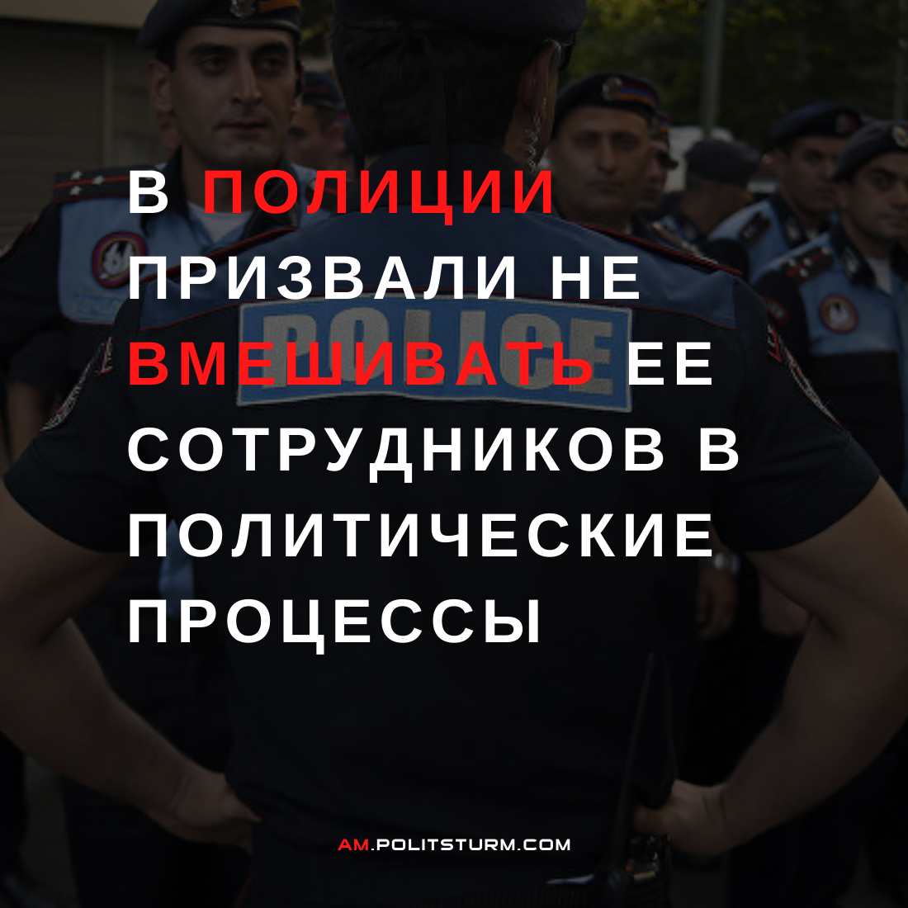

Оригинальная статья
2022-05-14
1 мин. на чтение
Telegram
Facebook
ВКонтакте
В полиции Армении отреагировали на муссируемые на информационных сайтах, в соцсетях и со стороны политиков сведения о массовых отставках полицейских в последние дни.
«В частности, упоминаются имена троих полицейских. Сообщаем, что сотрудники Полиции Хачик Товмасян и Нарек Арутюнян не подавали рапорты об отставке, а Беник Арзуманян освобожден с занимаемой должности 12 мая на основании докладной от 7 апреля. Напоминаем, что 7 апреля в республике каких-либо политических акций не проводилось», — заявили в ведомстве.
Отмечается, что полиция — аполитичная структура, основной целью службы в которой является обеспечение общественной безопасности и борьба с преступностью.
«Призываем воздержаться от попыток втянуть Полицию в политические процессы», — говорится в заявлении.
Только вот почему-то эта «аполитичная структура» служит защите интересов господствующего класса. Мы ранее писали о классовой сущности правоохранительных органов в капиталистических государствах. Полиция, как особый отряд вооружённых людей, равно как и армия, является главным орудием силы государственной власти. Государство — это орган классового господства, орган угнетения одного класса другим, что государство есть создание особого «порядка», который узаконивает и упрочивает это угнетение, умеряя столкновение классов.
Источник

Оригинальная статья

